西南支部ニュースレター（４２号）
2012年12月19日

＜内 容＞
- 功績賞受賞のお知らせ
- 2012年度支部総会報告
- 2012年度支部例会(九州沖縄地区合同シンポジウム)報告
- 2012年度支部役員

１．功績賞受賞のお知らせ

2012年11月17日、九州沖縄地区合同シンポジウム事務局は、水産海洋学会から功績賞を受賞しましたので、お知らせします。水産海洋学会創立50周年記念大会と並行して行われた記念事業のなかで、功績賞として表彰されました。ここで、代表として、宮地邦明 支部長と滝川哲太郎 事務局長が、賞状と記念品の文鎮を受け取りました。
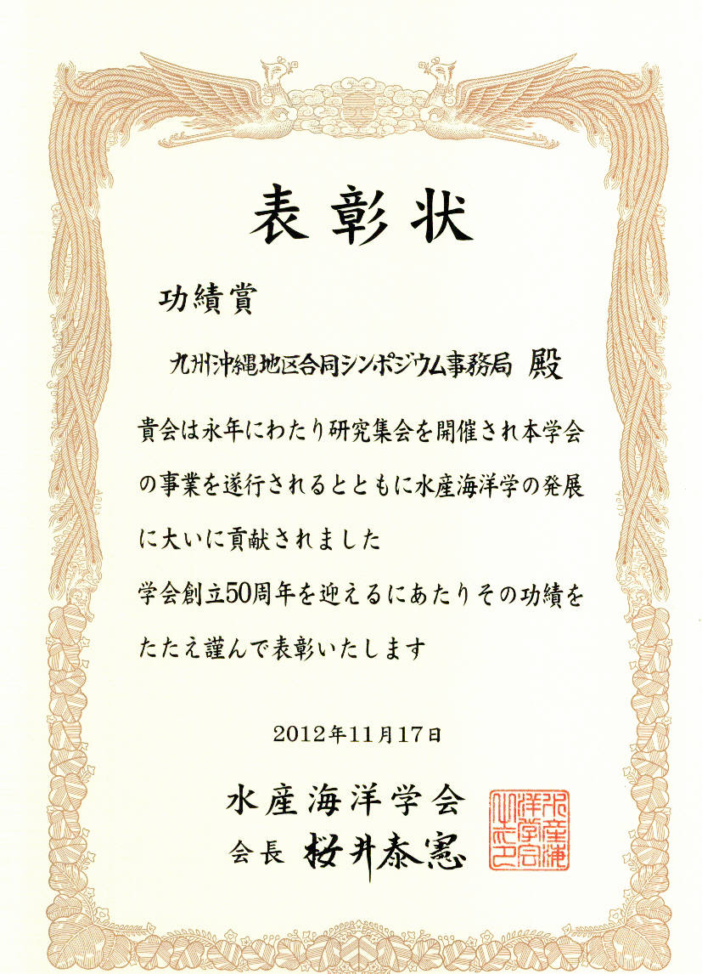

２．2012年度支部総会報告
日時：2012年12月7日（金） 12時40分～13時40分
場所：水産大学校 講義棟 No. 32
出席者：井上博敬，高口健介，滝川哲太郎，広瀬直毅，松野 健，山城 徹，山田東也

１．報 告
１）2012年度事業報告
①シンポジウム開催案内
・JOSニュースレター，海と空，水産海洋研究に掲載．
・各学会のホームページ，メーリングリスト等でのシンポジウムの周知．
②ニュースレター41号（11月）の発行
③九州沖縄地区合同シンポジウムが水産海洋学会から功績賞として表彰（11月17日）
④西日本海洋調査技術連絡会で「西日本地区大学・水産大学校の平成24年度海洋調査実施状況と平成25年度実施計画」を報告（12月6日）
⑤支部例会の開催：海洋気象学会，水産海洋学会，水産大学校と共催で地区合同シンポジウムを開催（12月7日）
テーマ：「対馬海峡」
コンビナー：滝川哲太郎（水大校）・吉川 裕（九大応力研）
⑥支部ホームページの更新、維持管理
URL http://www.riam.kyushu-u.ac.jp/oed/swb/swb.html
管理者：市川 香 会員(九大応力研)

２）会計報告
●収 入 13,708円
前年度繰越金 13,708円
●支 出 4,458円
郵送費 ニュースレター41号（2012年10月26日） 4,458円
●残 金（12/6現在） 9,250円

３）会員異動
2012年11月現在の本支部会員数は地区外在住の日本海洋学会員および地区内外の非海洋学会員を合わせて278名である。支部会員および西日本海洋調査技術連絡会に加入している19機関にニュースレターを配布している。上記278名のうち247名についてはeメールで送付しているが、残り31名と19機関について郵送を行っている。

２．議 題
１）2012年度事業計画
①ニュースレター42号の発行
内容：シンポジウム開催報告，功績賞受賞報告，2013年度以降の役員幹事

２）2013～2014年度役員幹事の選出（支部長，副支部長，幹事５名）
支部長：山城 徹（鹿児島大学）
副支部長：宮地邦明（水産大学校・名誉教授）
事務担当幹事：中村啓彦（鹿児島大学）
水産海洋学会担当幹事：山田東也（西海区水研）
海洋気象学会担当幹事：隈部良司（長崎海洋気象台）
平成25年度例会担当幹事：松野 健（九州大学）
平成26年度例会担当幹事：久木幸治（琉球大学）

------
賛助金（一口千円）を頂いた方々6名（上記会計報告以降，2012/12/7），敬称略
井上博敬，滝川哲太郎，広瀬直毅，松野 健，山城 徹，山田東也

３． 2012年度支部例会(九州沖縄地区合同シンポジウム)報告
テーマ：「対馬海峡」
共催：日本海洋学会西南支部・海洋気象学会・水産海洋学会・独立行政法人水産大学校
日時：2012年12月7日（金）10:00～17:00
場所：水産大学校 講義棟 No. 31
コンビナー：滝川哲太郎（水産大学校）・吉川 裕（九州大学応用力学研究所）

2012年12月7日，水産大学校において，九州沖縄地区合同シンポジウムが開催された．参加者は主として大学ならびに試験研究機関から75名，研究発表は基調講演2件と一般講演12件であった．本シンポジウムのテーマ「対馬海峡」に沿い，対馬暖流の上流である東シナ海から下流域の日本海かけての気象，海洋，水産に関する話題が集まった．
対馬暖流は，東シナ海から対馬海峡を経て日本海に流入し，熱や淡水，そして様々な物質（栄養塩類や卵仔稚魚等）を日本海内部に輸送しており，対馬海峡から日本海にかけての循環や水塊形成および水塊配置だけでなく，海洋生態系，さらには日本海沿岸の気候にまで影響を与えていると考えられている．近年では，東シナ海から輸送される大型クラゲや海洋ゴミが日本海沿岸にもたらす害も問題となっている．そこで本シンポジウムでは，対馬海峡やその周辺海域を対象とする気象・海洋・水産の知見を集約し，議論するとともに，様々な分野の研究者間の今後の連携を図った．
基調講演として，名古屋大学地球水循環研究センターの森本昭彦氏から対馬海峡を通過する物質輸送量についての研究発表があった．練習船，調査船を用いた現場海洋観測データをベースとしており，観測事実としての対馬海峡の現状を理解する上で重要な情報であった．特に，対馬海峡を通過する淡水や栄養塩量の年々変動は大きく，上流域である東シナ海との関係を考える必要性が強調された．次いで，九州大学応用力学研究所の広瀬直毅氏から対馬暖流域のデータ同化モデリングについての情報提供があった．データ同化モデルの海面水温場を使用すれば，日本海側の冬の降雪量を現実的に再現できることや，エチゼンクラゲや海洋ゴミの漂流予測など，モデルのアウトプットを有効に利用できることが示された．
上記2件の基調講演に続いて行われた一般講演では，海洋，水産，気象分野の研究成果が発表され，対馬海峡や対馬暖流に関する情報を集約することができた．特に，水産分野の講演が多く，対馬暖流域が漁業のフィールドとして重要であることが再認識された．我々は，本シンポジウムを通じて海洋・気象・水産分野の研究者間の更なる連携が深まったと認識している．以下に題目と講演者を示す．

【基調講演】
「対馬海峡の水塊分布と水平物質輸送量」森本昭彦（名大水循環セ）ほか
「対馬暖流のデータ同化モデリング」広瀬直毅（九大応力研）
【一般講演】
「モジャコと流れ藻の来遊予測を目指して」宍道弘敏（鹿児島水技セ）ほか
「日本海表層の低塩分水の挙動と定置網漁場における大型クラゲ出現の関係」
千手智晴（九大応力研）ほか
「日本海西部におけるコシナガと太平洋クロマグロの水温と漁獲に関する考察」
毛利雅彦（水大校）ほか
「平成23年台風第9号通過時にみられた海面水温（SST）低下についての調査」
高口健介（長崎海台）ほか
「対馬における海洋保護区と海洋空間計画」清野聡子（九大院工）ほか
「玄界灘における対馬暖流の流動変化がマアジ漁場形成に及ぼす影響」
安藤朗彦（長崎大院生産/福岡水海技セ）ほか
「対馬海峡における長期流況モニタリング」福留研一（水研セ日水研）ほか
「対馬海峡における表層海流変動とその機構」吉川 裕（九大応力研）ほか
「Synergistic surface current mapping by spaceborne stereo imaging and coastal HF radar」
John Philip Matthews（京大高等研）ほか
「対馬海峡通過流量の季節変動」滝川哲太郎（水大校）ほか
「対馬暖流第三分枝の流路の経年変動について」伊藤 雅（名大院環境）ほか
「日本海南西海域における海況変動」渡辺俊輝（山口水研セ）ほか

【参加者】 75名 （敬称略、順不同）
高口健介、木村幹子、荒木田泰芳、清野聡子、宮里聡一、植田貴宏、江崎恭志、鷲尾圭司、市川敏弘、今井千文、千葉元、杉野浩二郎、藤原奈緒、山上明莉、上野俊士郎、深瀬峻、大貫隆介、中村雄一、大滝雅輝、石山雄大、金城早香、櫻井正輝、河野光久、渡辺俊輝、佐藤博之、中村利充、広瀬直毅、姜分順、森本昭彦、福留研一、松野健、山城徹、森脇晋平、和志武尚弥、寺田雅彦、前田将宏、
宍道弘敏、渡慶次力、井上博敬、本間章禎、滝川哲太郎、田川宏治朗、小山悠人、竹内謙介、
毛利雅彦、高木信夫、中山浩一郎、福山公平、杉尾毅、千手智晴、吉川裕、John Matthews、高山勝巳、辻俊宏、山田東也、木村琢磨、冨安正蔵、安藤朗彦、伊藤雅、濱野明、岸拓海、須田有輔、立脇英明、黒﨑心、濱﨑二子里、鈴木麻知世、加藤めい子、桑原正守、早川康博、淀江哲也、渡辺薫、岡嶋祥子、蒔田ちづる、西田早希、北川潤一

４．2012年度支部役員（支部長、副支部長、幹事）
支部長 宮地邦明
副支部長 中田英昭
幹 事 滝川哲太郎 （事務局担当）
山田東也 （水産海洋学会連絡担当）
隈部良司 （海洋気象学会連絡担当）
滝川哲太郎 （2012年度例会担当）

本ニュースレターに関するご意見や投稿したい情報等がありましたら、下記へお知らせ下さい。
日本海洋学会西南支部事務局
独立行政法人 水産大学校 海洋生産管理学科 資源管理学講座 漁場環境学分野（滝川）
〒759-6595 山口県下関市永田本町2丁目7-1
電話：083-286－5111 Fax：083-286－7432
E-mail: tetu@fish-u.ac.jp
日本海洋学会西南支部ホームページ
http://www.riam.kyushu-u.ac.jp/oed/swb/swb.html

